GD2037 | 181 900 € H.A.I.  Honoraires d'Agence Inclus à la charge de l'acquéreur : 0  Soit 170 000 € Honoraires d'Agence exclus

Détails |  | EXCLUSIVITE Secteur Gourdon - Agréable Contemporaine avec partie plain-pied sur 900 m² clos proche commerces  Région GOURDON
SITUATION DU BIEN:  - Village  REZ DE JARDIN:  - Buanderie 4,5 m²  - Cellier  - Garage 20 m²  REZ DE CHAUSSÉE:  - Chambre avec placards de 12 m²  - Dégagement 1,5 m²  - Pièce à vivre 40 m² incluant surface cuisine  - Salle de bains 5 m²  - Terrasse  - WC 1,5 m²  1ER ÉTAGE:  - Chambre 10,6 m²  - Mezzanine 11 m² - bureau  DPE:  - Consommation énergétique (en énergie primaire): 284 KWHep/m²an E  - Emission de gaz à effet de serre: 9 Kgco2/m²an B  - Date de réalisation DPE 20/04/2023  CHAUFFAGE:  - Electrique + bois poêle granulés + radiateurs  EQUIPEMENTS DIVERS:  - Double vitrage  - Tout à l'égout  SERVICES:  - Calme  - Commerces  - Plain-pied  - Internet fibre optique.  TERRAIN:  - Arboré  - Cloturé  - Terrasse  TOITURE:  - Tuiles  OPTIONS WEB:  - Nouveauté  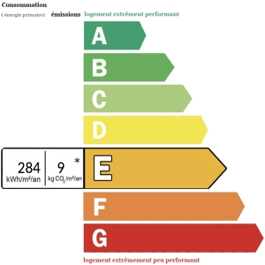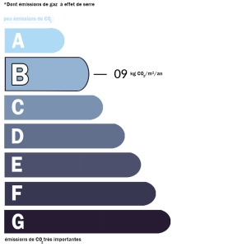 |  | EXCLUSIVITE - Secteur Gourdon - A l'orée d'un village avec commerces, dans un petit quartier résidentiel calme, cette lumineuse Maison contemporaine jouit d'un agréable jardin arboré clos de 900 m² - Agencée sur 85 m² habitables en grande partie de plain-pied avec spacieuse pièce de vie, 2 chambres, mezzanine, garage.  La Maison. RDC. Pièce de vie de 40 m² incluant espace cuisine - poêle granulés, dégagement de 1,5 m², chambre avec placards de 12 m², salle de bains de 5 m², wc de 1,5 m², terrasse. Etage. Mezzanine de 11 m² - bureau, chambre de 10,6 m². RDJ. Cellier buanderie de 4,5 m², garage attenant de 20 m².  Chauffage électrique et bois (poêle granulés). Double vitrage. Tout-à-l'égout.  Les informations sur les risques auxquels ce bien est exposé sont disponibles sur le site Géorisques www.georisques.gouv.fr  Surface habitable : 85 m² Surface terrain : 900 m² Nombre de chambres : 2 Surface du séjour : 40 m²  Etat : Bon Année de construction : 2007 Style : Traditionnel Taxe Fonc. : Chauffage : Electricité et bois

PLEIN SUD  l'agence immo  2 place Doussot - 46200 SOUILLAC  www.pleinsudimmo.fr  contact@pleinsudimmo.fr - 06 24 22 26 21  Rcs Cahors 807 882 477 Carte pro n° PCI 4601 2018 000 023 899 délivrée par la CCI du Lot |  |  | 
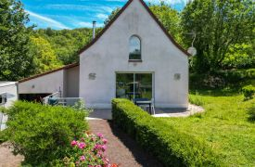 |  | 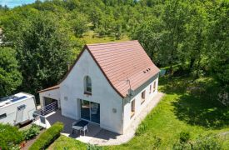
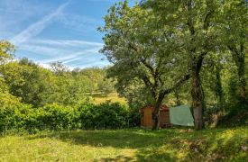 |  | 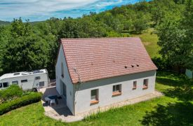
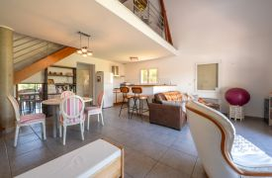 |  | 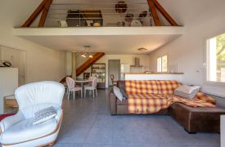
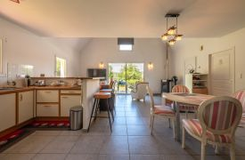 |  | 